**DEEP LEARNING – KAGGLE – MNIST**

# 0 Pasos para activar tensorflow

Para activar tensorflow:

source ~/tensorflow/bin/actívate

Para ver la ubicación en la que está:

python -c 'import os; import inspect; import tensorflow;print(os.path.dirname(inspect.getfile(tensorflow)))'

Nos vamos al directorio indicado:

cd /Users/herpefran92/tensorflow/lib/python3.5/site-packages/tensorflow

Y lo ejecutamos:

Python3 models/image/mnist/convolutional.py

(Como actualmente tengo instalado tensorflow 1, no funciona así)

Para saber la versión de tensorflow:

python3 -c 'import tensorflow as tf; print(tf.__version__)'

Para desactivar tensorflow:

deactivate

Ahora me muevo al directorio:

cd /Users/herpefran92/tensorflow/lib/python3.5/site-packages/tensorflow/models/image/mnist

Y ejecuto el modelo:

python3 convolutional.py

Comenzando la ejecución correctamente.

# 1 Primer modelo (RandomForest) y prueba de kaggle

Voy a empezar a hacer un primer modelo para probar el funcionamiento de kaggle para esta competición. Para ello, voy a realizar un RandomForest de 100 árboles y vamos a ver la puntuación que obtenemos en kaggle.



La primera puntuación obtenida el 07/03/2017 a las 13:09 ha sido de un 0.96529 para este primer modelo de prueba.

# 2 Familiarizándome con Tensorflow

Para comenzar con los primeros pasos en Tensorflow, vamos a seguir el tutorial: <https://www.tensorflow.org/get_started/mnist/beginners>

Debido a que la descarga de los datos me daba error, he tenido que descargarlos de:

<https://web.archive.org/web/20160117040036/http://yann.lecun.com/exdb/mnist/>

Si ejecutamos el código de 2Sofmax.py, el resultado proporcionado para ese conjunto de datos es: 0.9144, pero esta puntuación no es de kaggle.

Lo siguiente que he realizado ha sido realizar este mismo método, pero con los datasets proporcionados por kaggle para la competición. Por lo tanto, he obtenido la siguiente puntuación. Primero la posición actual, ya que hace 14 días que no he subido nada:



Ahora la posición nueva con el nuevo modelo:

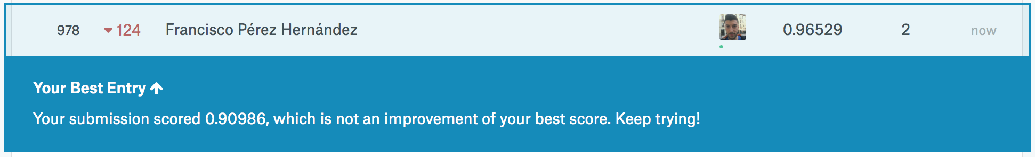

Como era de esperar y el accuracy nos adelantaba, hemos obtenido una puntuación peor. Sigamos con el siguiente paso.

# 3 Primera Red Neuronal con TensorFlow

Con ayuda del tutorial de TensorFlow he conseguido hacer la primera red neuronal:

<https://www.tensorflow.org/get_started/mnist/pros>